Únase a nosotros en la Celebración de Lectura a Través de América America Celebration

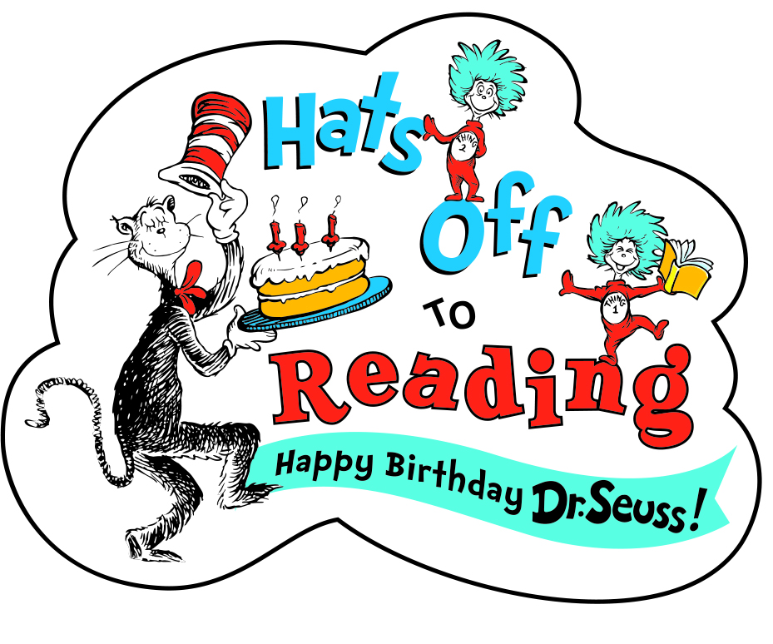
Para la celebración del cumpleaños de Dr. Seuss, nosotros celebraremos con Lectura a través de América. Nosotros nos enfocaremos en el disfrute de la lectura en los salones y encarecemos a las familias a participar en casa. Cada salón tendrá una meta de número de libros a leer. Nosotros daremos una forma divertida para tener el récord de los libros que leen. Por favor ayudarnos alcanzar estas metas!

La semana de Febrero 19-23
Nosotros celebraremos con alegria las actividades para celebrar Dr. Seuss en la escuela asi como también las actividades para hacer en casa.
Esperamos que puedan unirsen a nosotros el Viernes Febrero 23
Para comer Huevos y Jamón verde.
*Por favor firmar en la lista de la maestra

